Поляков Лев БПИ199. Домашнее задание 1 - отчет по пяти программам.

1. Ввод имени и вывод приветствия с этим именем

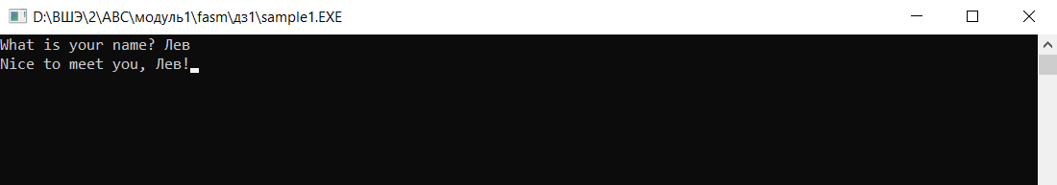

Выводит только первое слово

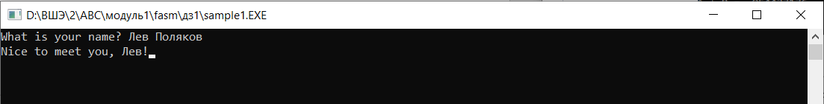

1. Сумма двух введенных чисел (целочисленных)

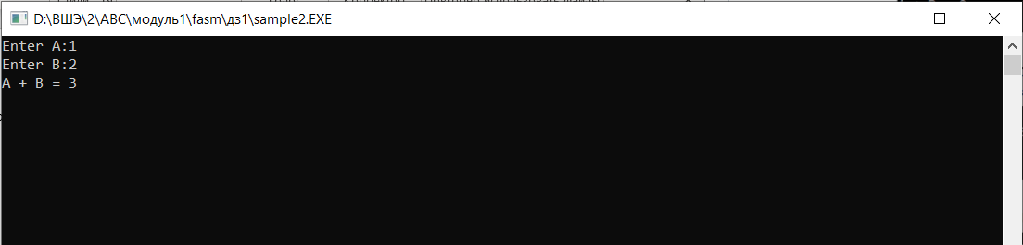

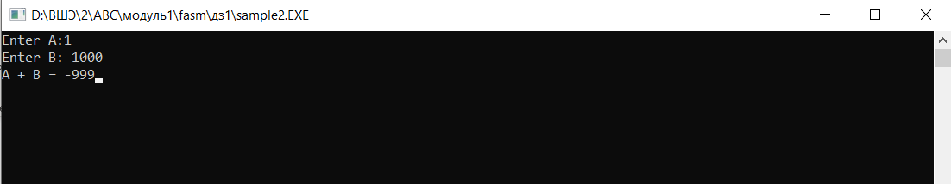

При некорректных данных выводит накопленную сумму

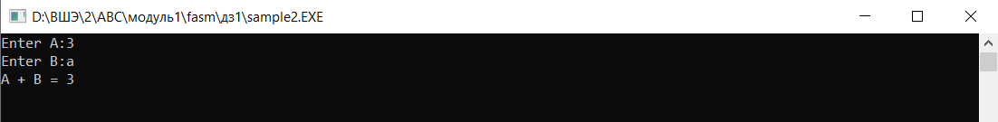

1. Ввод двух чисел (целочисленных), выбор операции (+,-,\*,/,%) и вывод результата операции на этих двух числах

+ (плюс)

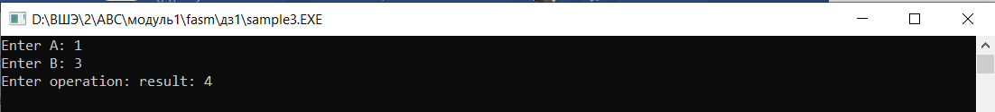

- (минус)

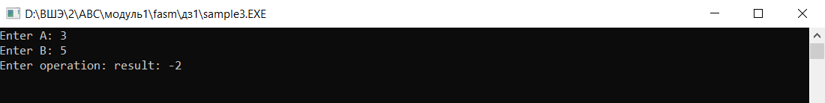

\* (умножить)

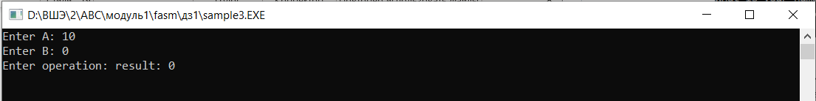

/ (делить)

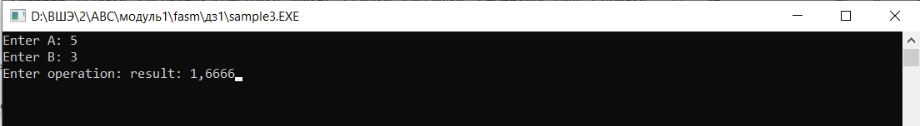

% (делить и результат в виде дроби)

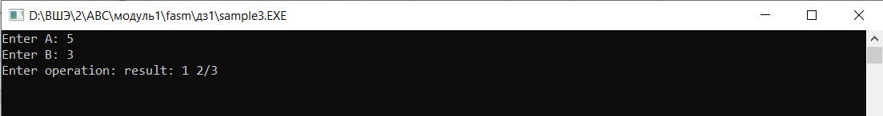

1. Запись текста в файл test.txt

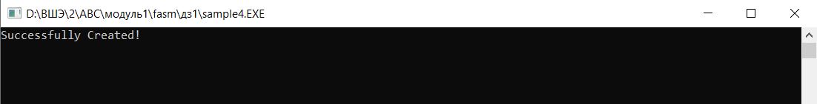

Файл test.txt теперь выглядит так

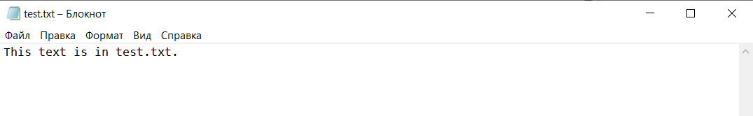

1. Ну и конечно “Hello, world!”

